Перечень муниципального имущества, предназначенного для передачи в пользование субъектам малого и среднего предпринимательства и самозанятым гражданам

№ | Наименование имущества | Адрес | Площадь | Кадастровый номер | Характеристика* | Фото**
1. | Бензопила  Patriot 5220 (20*2.5кВт) | Ростовская область, Цимлянский район, ст. Красноярская,  ул. Победы, 114 |  |  |  | https://krasnoyarskoe-sp.ru/podderzhka-sub-ektov-malogo-i-srednego-predprinimatelstva/imushchestvennaya-podderzhka  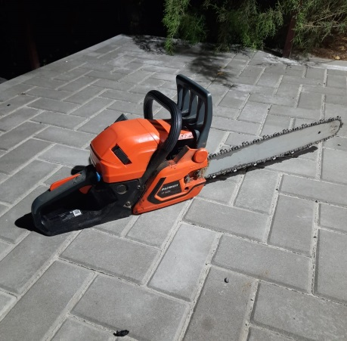
2. | Бензиновый триммер  Триммер Карвер 52/1 | Ростовская область, Цимлянский район, ст. Красноярская,  ул. Победы, 114 |  |  |  | 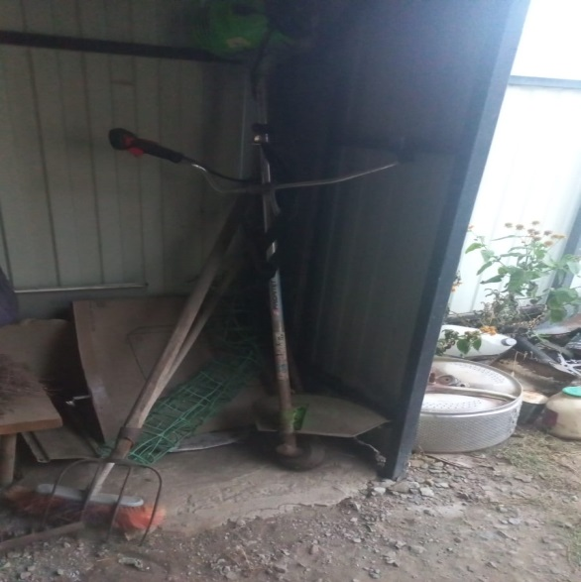
3. | Бензиновый триммер  Триммер Карвер 52/1 | Ростовская область, Цимлянский район, ст. Красноярская,  ул. Победы, 114 |  |  |  | 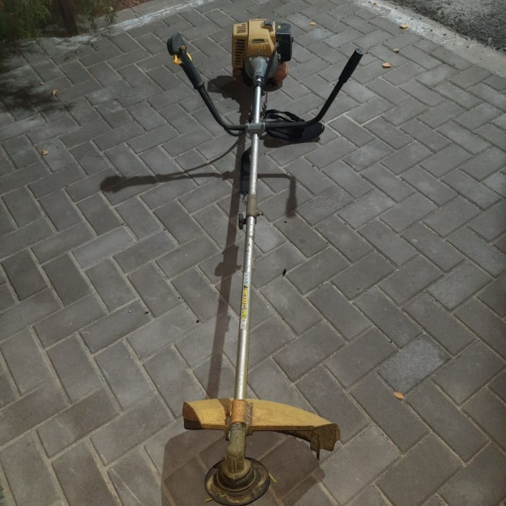

*Детальное описание объекта с указанием его основных характеристик и параметров, таких как количество комнат, этажность, состояние, пригодность к эксплуатации и т.д.
**Фото общего вида объекта имущества, со всех сторон – не менее двух разных ракурсов. (Фотографии имущества должны быть сделаны в светлое время суток, максимально приближены к дате размещения и позволять дать объективное представление об объекте и о его частях).

